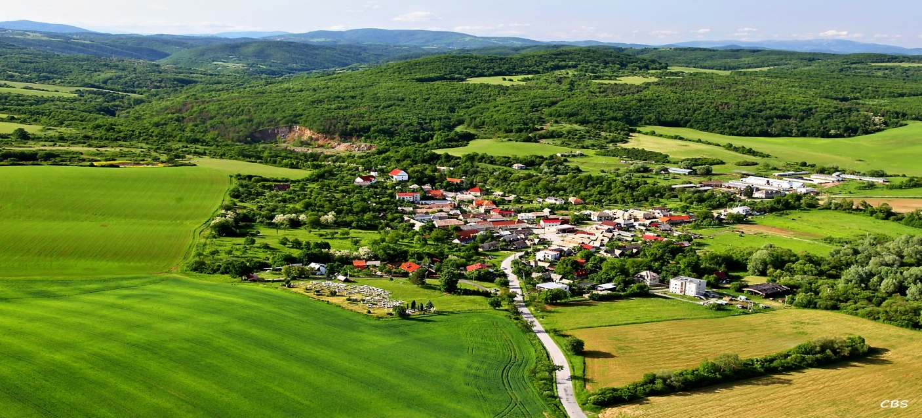

Výročná správa
Obce
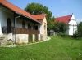 Drienčany
za rok 2013
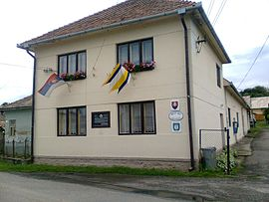 Peter Švoňava
starosta obce

OBSAH str.
1. Základná charakteristika obce 3
1.1 Geografické údaje 3
1.2 Demografické údaje 3
1.3 Ekonomické údaje 4
1.4 Symboly obce 4,5
1.5 Logo obce 6
1.6 História obce 6,7
1.7 Pamiatky 7
1.8 Významné osobnosti obce 8
1.9 Výchova a vzdelávanie 9
1.10 Zdravotníctvo 9
1.11 Sociálne zabezpečenie 9
1.12 Kultúra 9,10
1.13 Hospodárstvo 11
1.14 Organizačná štruktúra obce 11,12
2. Rozpočet obce na rok 2012 a jeho plnenie 13
2.1 Plnenie príjmov za rok 2012 14,15
2.2 Plnenie výdavkov za rok 2012 16,17.18,19
2.3 Plán rozpočtu na roky 2013 - 2015 20
3. Hospodárenie obce a rozdelenie výsledku hospodárenia za rok 2012 20,21
4. Bilancia aktív a pasív v celých € 22
4.1 Aktíva 22
4.2 Pasíva 22
5. Vývoj pohľadávok a záväzkov v celých € 23
5.1 Pohľadávky 23
5.2 Záväzky 23
6. Výsledok hospodárenia 24
7. Ostatné dôležité informácie 25
7.1 Prijaté granty a transfery 25
7.2 Poskytnuté dotácie 25
7.3 Významné investičné akcie v roku 2012 25
7.4 Predpokladaný budúci vývoj činnosti 25
7.5 Udalosti osobitného významu po skončení účtovného obdobia 26

1. Základná charakteristika Obce Drienčany
Názov: Obec Drienčany
adresa pre poštový styk: Obec Drienčany č.10, 980 23 Teplý Vrch
Telefón: 047/56 96 224
e-mail: ocu@driencany.sk
web: www.driencany.sk
Okres: Rimavská Sobota
IČO: 00 649 953
DIČ: 2021275762
Právna forma: právnická osoba

Obec je samostatný územný samosprávny a správny celok Slovenskej republiky. Obec je právnickou osobou, ktorá za podmienok ustanovených zákonom samostatne hospodári s vlastným majetkom a s vlastnými príjmami. Základnou úlohou obce pri výkone samosprávy je starostlivosť o všestranný rozvoj jej územia a o potreby jej obyvateľov.

  - Geografické údaje

Drienčany - obec ležiaca 17 km severovýchodne od Rimavskej Soboty v doline riečky Blh.3 m. Územie obce je súčasťou Drienčanského krasu, ktorý je známy krasovými jaskyňami, škrapami a závrtmi.

Susedné mestá a obce :
Teplý Vrch, Budikovany, Padarovce, Hostišovce, Veľký Blh.

Celková rozloha obce : 1100 ha

Nadmorská výška : 243 m

  - Demografické údaje

Hustota a počet obyvateľov podľa posledného sčítania ľudu : 22,27 obyv./km², 224 obyvateľov

Národnostná štruktúra : slovenská – 215 obyvateľov, maďarská – 8 obyvateľov, rómska – 5 obyvateľov, nezistené – 20 obyvateľov

Štruktúra obyvateľstva podľa náboženského významu : prevláda náboženstvo evanjelickej cirkvi – 118 obyvateľov, rímskokatolícka cirkev – 47 obyvateľov a reformovaná kresťanská cirkev - 2 obyvatelia.

Vývoj počtu obyvateľov : počet obyvateľov klesá

Počet obyvateľov k 31.12.2013: 216

Kategória | Spolu | Drienčany Papča  Muži Muži | Drienčany Papča  Ženy Ženy
Vek od 0 – 3 rokov | 5 | 3 1 | 1 0
Vek od 4 – 6 rokov | 9 | 4 0 | 4 1
Vek od 7 – 14 rokov | 27 | 8 5 | 8 6
Vek od 15 – 17 rokov | 9 | 4 1 | 3 1
Vek od 18 – 60 rokov | 132 | 60 16 | 48 8
Vek nad 60 rokov | 34 | 11 2 | 20 1
Spolu | 216 | 90 25 | 84 17

  - Ekonomické údaje

Nezamestnanosť v obci : 11 obyvateľov – 5,09 %

Nezamestnanosť v okrese : 31,24 %

  - Symboly obce

Erb obce Drienčany

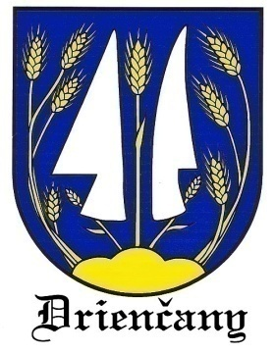

Vlajka obce Drienčany

Pečať obce Drienčany
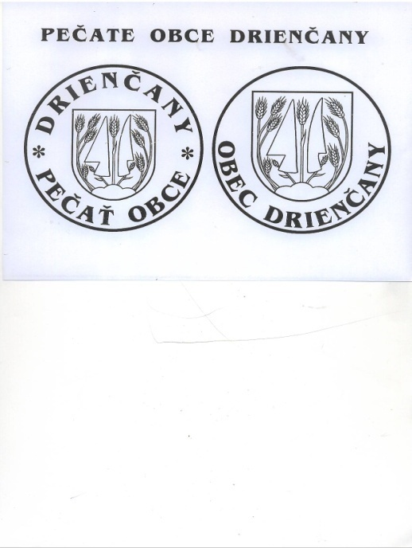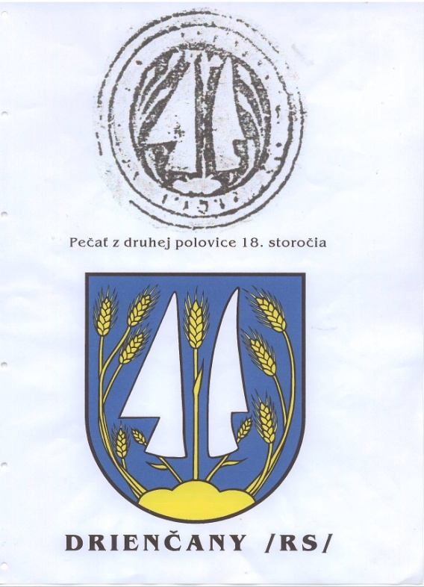

Gemerská obec Drienčany nie je na Slovensku neznáma. Do povedomia súčastných generácii sa dostala jednak prostredníctvom beletrie zaoberajúcej sa udalosťami, ktoré tu odohrali v 15. storočí /román Ľ. Kubániho – Valgata/, ale najmä ako pôsobisko Pavla Dobšinského.
A meno obce sa objavuje v našich dejinách aj v súvislostiach s inými historickými otázkami a osobnosťami.
Chotár obce Drienčany sa rozprestiera v juhovýchodnej časti Slovenského rudohoria v povodí potoka Blh. Je do značnej miery odlesnený. Tvorí ho niva predchádzajúca cez terasovú plošinu do pahorkatiny a na krasovú plošinu. Prírodné pomery tu od pradávna vytvárali podmienky pre poľnohospodárstvo, chov dobytka, ale aj niektoré špecializované výroby ako napríklad voštinárstvo, vápenníctvo, brdárstvo arď.
Archeoligické nálezy hlavne z Drienčanskej jaskyne potvrdzujú, že tento priestor bol osídlený už v praveku. Názov dediny vychádza z apelatíva drieň, čo bol starší názov pre smrekovce a dosvedčuje, že jej zakladateľmi a pôvodnými obyvateľmi boli Slováci. Najstaršia písomná zmienka o Drienčanoch pochádza z roku 1297. V tom čase bolo už toto územie vo feudálnom vlastníctve Balogovcov.
Jedna z vetiev tohto veľmožského rodu si tu postavila sídelný hrad a už v 14. storočí sa jej príslušníci označovali prídomkom odvodeným od miestneho názvu „z Drienčan“, čiže Drienčanský. S najväčšou pravdepodobnosťou si obec dala vyrobiť prvú pečať niekedy v 80-tych alebo 90- rokoch 18. storočia.
Táto pečať mala mierne oválny, zvisle situovaný tvar, v medzikruží s textom. V strede pečatného poľa bol umiestnený historický znak obce, pozostávajúci z vertikálne zobrazeného asymetrického lemeša a čeriesla, nad malým trojvrším, z ktorého sa nahor, po stranách lemeša a čeriesla rozrastali obilné klasy.
Z toho je zrejmé, že Drienčanci oddávna považovali poľnohospodárstvo za hlavný zdroj svojej obživy, a práve s ním súvisiace symboly – lemeš, čerieslo a obilné klasy – umiestnili do svojho obecného pečatidla. Na základe tejto pečate bol odporúčaný erb obce, ktorý pozostáva z polokrúhleho modrého štítu, v strede poľa je umiestnený horizontálne situovaný strieborný /biely/ lemeš a strieborné /biele/ čerislo, v päte s malým zlatým /žltým/ trojvrším, z ktorého budú nahor stredom a po stranách lemeša a čeriesla až po ich špice vyrastať zlaté /žlté/ obilné klasy.
Modrá farba štítu symbolizuje slovenský charakter obce, odkazujúc zároveň aj na miesto a význam Drienčan v našich národných dejinách.

Farby erbu a vlajky obce sú biela modrá a žltá.

  - Logo obce: Drienčany

  - História obce

Prvá písomná zmienka o obci: z roku 1291.
Už od spomínaného roku obec patrila rodu Derencsényiovcov, ktorí tu v roku 1297 postavili aj hrad (k hradu sa viaže román Ľudovíta Kubániho "Valghata"). Obyvatelia sa venovali poľnohospodárstvu, brdárstvu, košikárstvu, pálili vápno a vyrábali vosk.
V súčasnosti má obec Drienčany s miestnou časťou Papča 227 obyvateľov. Prevažná časť obyvateľov obce je slovenskej národnosti.
Obec s bohatou históriou poskytuje návštevníkom obce a okolia možnosť navštíviť historické pamiatky a prírodné zvláštnosti ako sú:
Pôsobisko spisovateľa, rozprávkara a folkloristu Pavla Emanuela Dobšinského, t. j. pamätnú faru, v ktorej žil a tvoril takmer 24 rokov. Fara je dnes v rekonštrukcii. Po zrekonštruovaní má fara slúžiť ako Múzeum slovenskej rozprávky.
V areáli evanielického kostola je miesto posledného odpočinku Pavla Dobšinského. V jeho blízkosti je pochovaný ďalší významný dejateľ slovenských dejín, zberateľ ľudovej slovesnosti Jonatan Dobroslav Čipka (1819 - 1861).
Kostol (ev. a. v.), postavený na staršom neskororománskom základe prvého kostola v 13. storočí. Kostol bol v rokoch 1513 a 1793 prebudovaný. Je postavený na vyvýšenom mieste, dostupný krytým dreveným schodišťom - tzv. házik. Je obohnaný múrom so strelnými otvormi. Kostol má drevený kazetový strop a drevenú kazateľnicu s akantovou ornamentikou. Na oltári je obraz Ježiša z prvej polovice 19. storočia.
Súčasťou areálu kostola je aj renesančná zvonica (17. storočie).

Pod areálom fary sa nachádza pamätník zobrazujúci tvorbu Pavla Dobšinského so symbolom Zlatého pera, zlatej podkovy a zlatého vlasu. Odhalený bol v roku 1971. Jeho autormi sú akad. Sochár M. Ksander a Ing. Arch. J. Chrobák.
Ďalšou turistickou ponukou našej obce je Náučný chodník Drienčanský kras, ktorý začína na Teplom vrchu a vedie cez hikoriový porast. Na chodníku je 14 zastávok s informáciami o prírodných úkazoch spomínaného náučného chodníka. Súčasťou náučného chodníka sú aj slnečné hodiny.
Na juh od obce (asi 2 km) sa nachádza vodná nádrž Teplý vrch so súkromnou plážou, ktorá ponúka možnosť ubytovania v hoteli alebo chatkách a možnosť stanovania. Návštevníkom sa ponúkajú vhodné podmienky pre vodné športy a športový rybolov.
Drienčany sa spomínajú už v roku 1291 ako Drenchen. V roku 1344 ako Derenchen, 1773 Drecžany, 1868 Drínčany. Až v roku 1920 dostala obec súčasný názov Drienčany. Drienčany ležia v juhovýchodnej časti Slovenského rudohoria, na nížine a terasovej plošine, v doline potoka Blh. Chotár obce vystupuje miestami z nivy na severozápad cez terasovú plošinu do pahorkatiny a na krasovú plošinu.
Hoci sa obec spomína až v roku 1291, vznikla už v predchádzajúcich storočiach. Patrila rodine Derencsényiovcov. Neskôr v druhej polovici 17. storočia viacerým rodinám.
Derencsényiovci si tu postavili hrad, ktorý sa spomína v roku 1297. V 15. storočí sa ho zmocnil Jan Jiskra, ale roku 1451 ho dobyl Ján Hunyady. Hrad zanikol koncom 17. storočia.
V roku 1828 mali Drienčany 74 domov a 580 obyvateľov. Obyvatelia sa väčšinou zaoberali poľnohospodárstvom, chovom dobytka, brdárstvom, pálením vápna a výrobou vosku.
  - Pamiatky
Evanjelický kostol renesančný-barokový zo 17. storočia. Ku kostolu patrí aj renesančná zvonica, drevená, zo 17. stor. Pri kostole sa nachádza hrob Pavla Dobšinského s náhrobníkom a hrob Jonatana Čipku s náhrobníkom. V konfigurácii terénu sú viditeľné stopy zaniknutého hradu.
Na budove obecného úradu v Drienčanoch je pamätná tabuľa Pavla Dobšinského. V roku 1971 bol odhalený pamätník Pavla Dobšinského. Autori: akademický sochár Miroslav Ksandra a inžinier architekt Jozef Chrobák.
Zo stavebno-umeleckých pamiatok sú zaujímavé: renesančná zvonica zo 17. stor.; na poschodí drevený zastrešený ambit-arkádový. Na staršom, neskororománskom základe z 13. storočia je postavený evanielický kostol. Je obohnaný múrom so strelnými otvormi. Prestavaný bol v roku 1793. V kostole je zachovalý maľovaný kazetový strop, drevená kazateľnica s akantovou ornamentikou zo začiatku 18. storočia, organ s drevenou rokokovou skriňou je z r. 1799.
Po rozpade Rakúsko-uhorskej monarchie a vzniku Československej republiky v roku 1918, obyvatelia zostali pri tradičných zamestnaniach. Hlavným zdrojom obživy zostávalo roľníctvo. Občania počas Slovenského národného povstania podporovali Povstanie. V roku 1964 bola k Drienčanom pričlenená obec Pápča.
Jednotné roľnícke družstvo bolo v obci založené v roku 1952. Prvým predsedom družstva bol stredný roľník Ján Sentdőrdi.

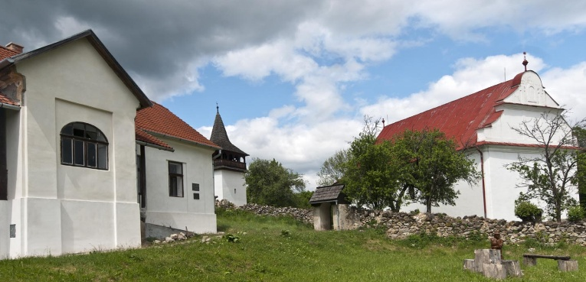

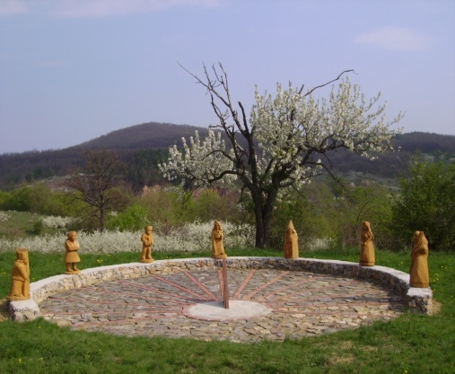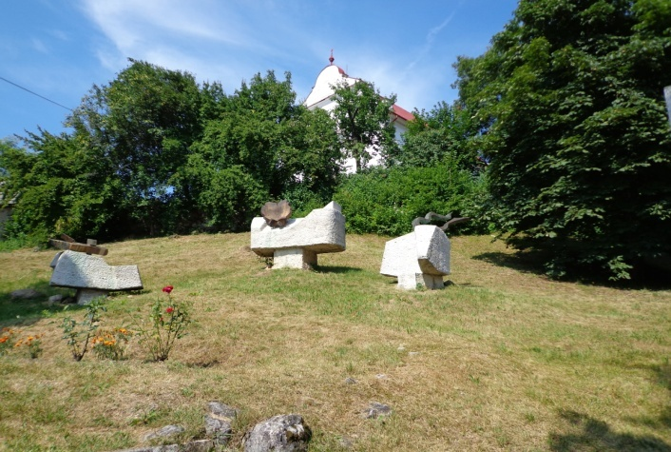

  - Významné osobnosti obci Drienčany
Geológ Gustáv Lyskai, narodený v Drienčanoch 2. 8. 1843, spisovateľ Ján Čajak mladší, ktorý v Drienčanoch pôsobil, zberateľ Ludovej slovesnosti Jonatan Dobroslav Čipka (1819-1861), v Drienčanoch zomrel a je pochovaný.
V obci 24 rokov pôsobil ako evanielický kňaz, spisovateľ, folklorista a národný buditeľ Pavol Dobšinský (1828-1885). Pochovaný je v Drienčanoch. Pavol Dobšinský, pseudonym Miloš, Slavoj Drienčanský-Železnický, narodil sa 16. 3. 1828 v
Slavošovciach. V našej obci pôsobil od roku 1861. Bol zberateľom ľudových povestí, zvykov, povier, porekadiel, rozprávok. Jeho literárna a zberateľská činnosť poskytuje bohaté zdroje pre štúdium slovenského folklóru.
V obci pôsobil jeden rok i spisovateľ Ľudovít Kubáni (1830-1869). V Drienčanoch žil v roku 1854-1855.
Medzi významných obyvateľov Drienčan patril aj osvietenský básnik a filozof Michal Steigel (1769-1829).

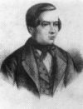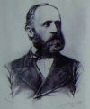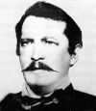
Jonatán Čipka Pavol Dobšinský Ľudovít Kubáni

  - Výchova a vzdelávanie
Deti navštevujú Základnú školu s Materskou školou P.E.Dobšinského v obci Teplý Vrch a v okresnom meste Rimavská Sobota.

  - Zdravotníctvo
Obec Drienčany má zdravotnú starostlivosť zabezpečenú v obci Veľký Blh
Najbližšia nemocnica je v Rimavskej Sobote.

  - Sociálne zabezpečenie
Sociálne služby v obci sa nezabezpečujú

1.12 Kultúra

Spoločenský a kultúrny život v obci sa zabezpečuje v kultúrnom dome v priestoroch hasičskej zbrojnice a na pódiu nachádzajúcom sa pri hasičskej zbrojnici.

Na základe analýzy doterajšieho vývoja možno očakávať, že kultúrny a spoločenský život sa bude orientovať na zabezpečovanie bohatých kultúrnych podujatí – Deň Matiek, Deň detí, Dedina ožíva, Prednes slovenskej rozprávky, Stretnutie jubilantov, Mikuláš, Hallowen a Vôňa Vianoc.

Deň detí, ktorý sa konal v našej obci 31. mája 2014 v duchu DIVOKÉHO ZÁPADU bol pre naše deti výnimočný. Okrem rôznych súťaží čakali na deti prekvapenia ako vozenie na koni, maľovanie na tvár, šľahačková pena v ktorej sa detičky vyšantili do sýtosti a nakoniec diskotéka a futbalový zápas.

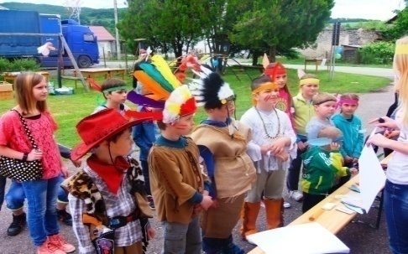
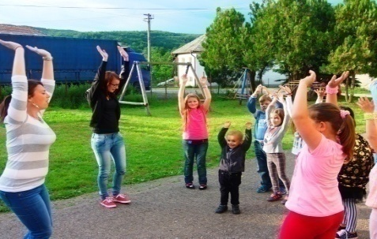
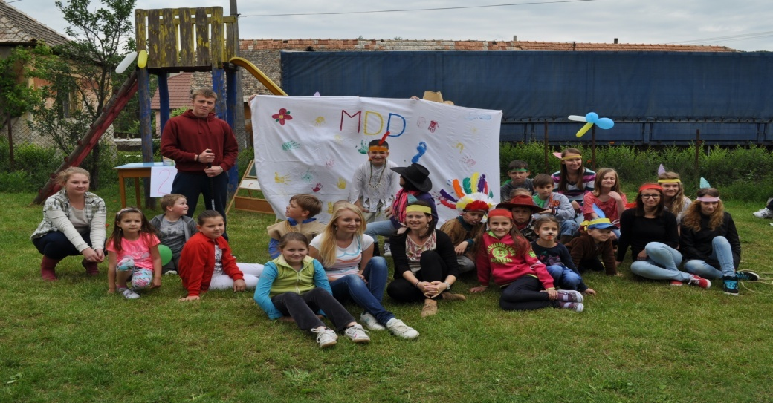

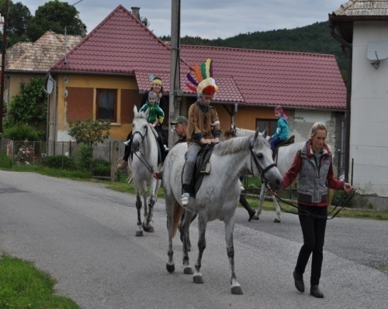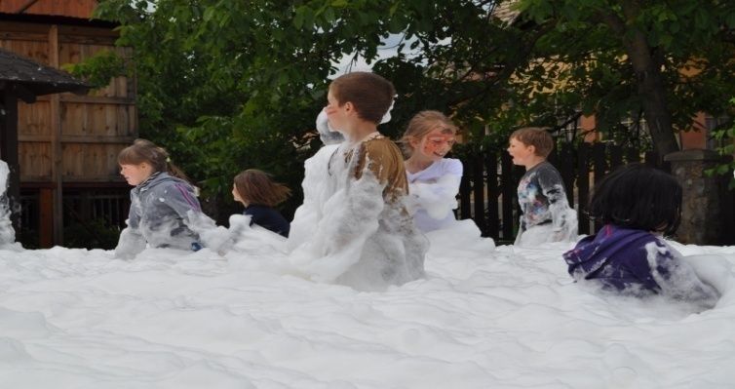

Dňa 26.07.2014 sa v našej obci bude konať XI. ročník podujatia „Dedina ožíva“
Aj v tomto roku pre návštevníkov bude pripravený kultúrny program, kulinárske dvory, jarmok tradičných remesiel, ringišpír, maľovanie na tvár, cukrová vata, slnečné hodiny, novovybudovaný labyrint, pozorovanie Slnka atď.

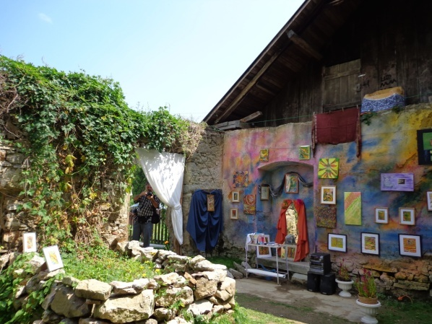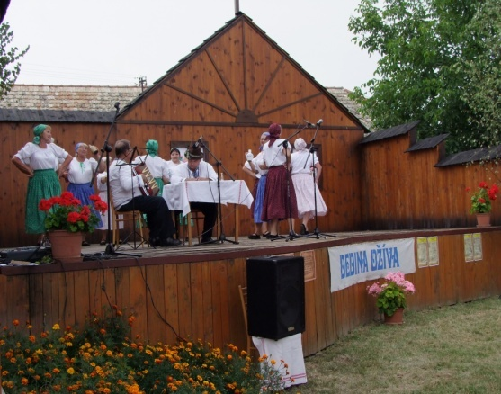

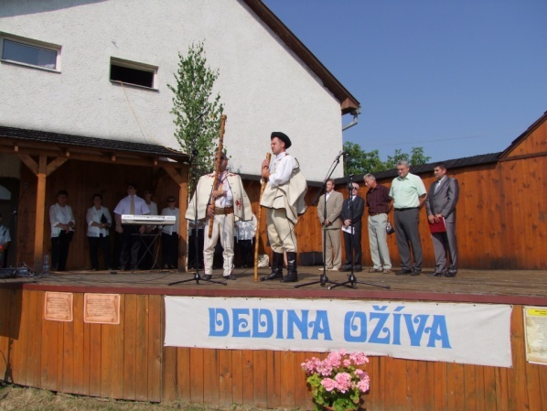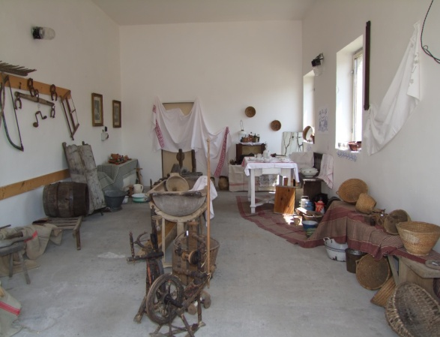

1.13 Hospodárstvo
Najvýznamnejšiu poľnohospodársku výrobu v obci zabezpečuje firma AGRODRUŽSTVO Drienčany.

Na základe analýzy doterajšieho vývoja možno očakávať, že hospodársky život v obci sa bude orientovať na kvalitné pestovanie obilnín a produktívny chov dobytka.

1.14 Organizačná štruktúra obce

Starosta obce: Peter Švoňava

Zástupca starostu obce : Bc. Anita Koniarová

Hlavný kontrolór obce: Helena Péterová

Obecné zastupiteľstvo: Peter Slimák, Radko Sendrej, Miroslav Petrovský a Zita Tokárová

Komisie: Komisia verejného poriadku a životného prostredia

Obecný úrad je výkonným orgánom obecného zastupiteľstva a starostu obce, zabezpečuje organizačné a administratívne veci. Prácu obecného úradu organizuje starosta obce.
Zamestnanci obecného úradu:
- Soňa Giertliová, bytom Drienčany č. 37 samostatný odborný referent, – náplň práce je určená schváleným pracovným poriadkom.

Obec Drienčany je samostatný územný samosprávny a správny celok Slovenskej republiky, združuje osoby, ktoré majú na jej území trvalý pobyt. Obec je právnickou osobou, ktorá za podmienok ustanovených zákonom samostatne hospodári s vlastným majetkom a s vlastnými príjmami. Základnou úlohou obce pri výkone samosprávy je starostlivosť o všestranný rozvoj jej územia a o potreby jej obyvateľov.
Obec financuje svoje potreby predovšetkým z vlastných príjmov, dotácií zo štátneho rozpočtu a z ďalších zdrojov. Na plnenie svojich úloh môže použiť návratné zdroje financovania a prostriedky mimorozpočtových peňažných fondov. Na plnenie rozvojového programu obce alebo na plnenie inej úlohy, na ktorej má štát záujem, možno obci poskytnúť štátnu dotáciu.
Majetkom obce sú veci vo vlastníctve obce a majetkové práva obce. Majetok obce slúži na plnenie úloh obce, má sa zveľaďovať a zhodnocovať a vo svojej celkovej hodnote zásadne nezmenšený zachovať.
Majetok obce možno použiť na verejné účely a na výkon samosprávy obce. Zásady hospodárenia s majetkom obce určuje obecné zastupiteľstvo.
Podiely na daniach v správe štátu upravuje zákon č. 564/2004 Z.z. o rozpočtovom určení výnosu dane z príjmov územnej samospráve a o zmene a doplnení niektorých zákonov.
Dotácie v súlade so zákonom o štátnom rozpočte na príslušný rozpočtový rok sa zabezpečujú prostredníctvom Ministerstva financií SR a BBSK Banská Bystrica.
Obec, ako subjekt verejnej správy zadefinovaný v § 3 zákona č. 523/2004 Z.z. o rozpočtových pravidlách verejnej správy v znení neskorších predpisov, je právnickou osobou zapísanou v registri organizácií vedenom Štatistickým úradom SR podľa zákona č. 540/2001 Z.z. o štátnej štatistike.
Všeobecnou legislatívnou normou upravujúcou účtovníctvo obcí je zákon o účtovníctve v znení neskorších predpisov.
Účtovnú závierku vo všeobecnosti upravuje zákon o účtovníctve v znení neskorších predpisov a definuje ju ako štruktúrovanú prezentáciu skutočností, ktoré sú predmetom účtovníctva, poskytovanú osobám, ktoré tieto informácie vyžadujú, pričom účtovná závierka tvorí jeden celok pozostávajúci zo všeobecných náležitostí a z jednotlivých súčastí – súvahy, výkazu ziskov a strát, poznámok.
Cieľom účtovnej závierky je poskytnúť verný a pravdivý obraz o účtovnej závierke. Informácie v účtovnej závierke sú užitočné, ak sú posudzované z hľadiska významnosti, zrozumiteľné, porovnateľné a spoľahlivé.
Zákon o účtovníctve v znení neskorších predpisov stanovuje povinnosť overenia individuálnej účtovnej závierky a vyhotovenie výročnej správy, ktorej súlad s účtovnou závierkou musí byť tiež overený audítorom. Pre obce to ustanovuje aj § 9 zákona č. 369/1990 Zb. o obecnom zriadení v znení neskorších doplnkov.
Účtovná závierka predstavuje kontinuálny proces činností, ktorých výsledkom je zostavenie účtovných výkazov, vypracovanie poznámok a následné predloženie účtovnej závierky ako celku vrátane všeobecných náležitostí na určené miesta predkladania. Z hľadiska charakteru ich môžeme rozčleniť na účtovnú závierku pozostávajúcu z prípravných prác, uzatvorenia účtovných kníh a zostavenie účtovnej závierky.
Prípravné práce sa uskutočnili pred uzavretím účtovných kníh a zahŕňali tieto okruhy činností:
- inventarizáciu,
- kontrolu bilančnej kontinuity,
- kontrolu nadväznosti analytických účtov a analytickej evidencie na syntetické účty,
- zaúčtovanie účtovných prípadov na účtoch, ktoré nesmú mať konečný zostatok,
- kontrolu účtu výsledku hospodárenia,
- kontrola zaúčtovania odpisov,
- doúčtovanie účtovných prípadov bežného účtovného obdobia,
- kontrolu formálnej správnosti účtovných zápisov.

Pri uzatváraní účtovných kníh obec postupuje nasledovne:
- zisťujú sa obraty jednotlivých účtov,
- zisťujú sa konečné stavy účtov prostriedkov a zdrojov rozpočtového hospodárenia,
- zisťuje sa účtovný výsledok hospodárenia za účtovné obdobie

Obec Drienčany od 1.1.2009 účtovala v mene euro.
Rozpočtové organizácie obce /uviesť názov, sídlo, štatutárny orgán, základná činnosť/ :

Príspevkové organizácie obce /uviesť názov, sídlo, štatutárny orgán, základná činnosť/:

Neziskové organizácie založené obcou /uviesť názov, sídlo, štatutárne orgány, vklad do základného imania, predmet činnosti /:

Obchodné spoločnosti založené obcou /uviesť názov, sídlo, štatutárne orgány, vklad do základného imania, podiely, predmet činnosti /:

2. Rozpočet obce na rok 2013 a jeho plnenie

Rozpočet obce na rok 2013 bol zostavený v súlade s ustanovením § 10 zákona č.583/2004 Z.z. o rozpočtových pravidlách územnej samosprávy a o zmene a doplnení niektorých zákonov v znení neskorších predpisov.
Rozpočet obce sa vnútorne člení na bežné príjmy a bežné výdavky (ďalej len bežný rozpočet), kapitálové príjmy a kapitálové výdavky (ďalej len kapitálový rozpočet) a finančné operácie.
Rozpočet obce na rok 2013 bol zostavený ako vyrovnaný. Bežný rozpočet bol zostavený ako vyrovnaný.
Rozpočet obce bol schválený obecným zastupiteľstvom dňa 17.12.2012 uznesením č. 36/2012.
Zmeny boli vykonané do výšky 170,00 € na jednej položke starostom obce čo bolo schválené uznesením č. 9/2008.

Rozpočet obce po poslednej zmene k 31.12.2013 v eurách:

 | Rozpočet | Rozpočet  po zmenách
Príjmy celkom | 42 553,00 | 85 504,49
z toho :
Bežné príjmy | 42 553,00 | 55 441,32
Kapitálové príjmy |  | 2 325,84
Finančné príjmy | 0,00 | 27 737,33
Príjmy RO s právnou subjektivit.
Výdavky celkom | 42 553,00 | 84 674,56
z toho :
Bežné výdavky | 42 553,00 | 54 717,93
Kapitálové výdavky | 0,00 | 29 956,63
Finančné výdavky | 0,00 | 0,00
Výdavky RO s právnou subjekt.
Rozpočet obce | 0,00 | 829,93

2.1 Plnenie príjmov za rok 2013
Obec
2.1.1 Bežné príjmy obce

Príjmy celkom | v €
Schválený rozpočet | 42 553,00
Rozpočet po zmenách | 85 504,49
Skutočnosť k 31.12.2012 | 86 407,39
% plnenia k rozpočtu po zmenách | 101,06

Plnenie rozpočtu bežných príjmov obce

Hlavná  kategória,  Kategória | Text | Rozpočet po zmenách 2013  v € | Skutočnosť  2013  v € | %
 | Príjmy celkom | 55 441,32 | 56 344,22 | 101,62
100 | Daňové príjmy | 43 451,25 | 45 045,07 | 103,67
200 | Nedaňové príjmy | 4 344,29 | 3 653,37 | 84,09
310 | Granty a transfery | 7 645,78 | 7 645,78 | 100,00

2.1.2 Kapitálové príjmy obce

Príjmy celkom | v €
Schválený rozpočet | 0,00
Rozpočet po zmenách | 2 325,84
Skutočnosť k 31.12.2011 | 2 325,84
% plnenia k rozpočtu po zmenách | 100,00

Plnenie rozpočtu kapitálových príjmov obce

Kategória | Text | Rozpočet po zmenách 2013  v € | Skutočnosť  2013  v € | %
 | Príjmy celkom | 0 | 0 | 0
230 | Kapitálové príjmy | 0 | 0 | 0
320 | Kapitálové granty a transfery | 2 325,84 | 2 325,84 | 100,00

2.1.3 Príjmové finančné operácie obce

Príjmy celkom | v €
Schválený rozpočet | 0,00
Rozpočet po zmenách | 27 737,33
Skutočnosť k 31.12.2012 | 27 737,33
% plnenia k rozpočtu po zmenách | 100,00

Plnenie rozpočtu príjmových finančných operácií obce

Hlavná  kategória | Text | Rozpočet po zmenách 2013  v € | Skutočnosť  2013  v € | %
 | Príjmy celkom | 0,00 | 0,00 | 0,00
450 | Zostatky zo ŠR z mil.roka | 67,62 | 67,62 | 100,00
500 | Prijaté úvery, pôžičky a NFV | 25 315,24 | 25 315,24 | 100,00

Rozpočtové organizácie
Obec nemá rozpočtovú organizáciu.

2.1.4 Bežné príjmy rozpočtových organizácií

Príjmy celkom | v €
Schválený rozpočet | 0
Rozpočet po zmenách | 0
Skutočnosť k 31.12.2012 | 0
% plnenia k rozpočtu po zmenách | 0

Plnenie rozpočtu bežných príjmov rozpočtových organizácií

Hlavná  kategória,  Kategória | Text | Rozpočet po zmenách 2013  v € | Skutočnosť  2013  v € | %
 | Príjmy celkom | 0 | 0 | 0
200 | Nedaňové príjmy | 0 | 0 | 0
310 | Granty a transfery | 0 | 0 | 0

2.1.5 Kapitálové príjmy rozpočtových organizácií

Príjmy celkom | v celých €
Schválený rozpočet | 0
Rozpočet po zmenách | 0
Skutočnosť k 31.12.2012 | 0
% plnenia k rozpočtu po zmenách | 0

Plnenie rozpočtu kapitálových príjmov rozpočtových organizácií

Kategória | Text | Rozpočet po zmenách 2013  v € | Skutočnosť  2013  v € | %
 | Príjmy celkom | 0 | 0 | 0
230 | Kapitálové príjmy | 0 | 0 | 0
320 | Kapitálové granty a transfery | 0 | 0 | 0
2.2 Plnenie výdavkov za rok 2012

Obec
2.2.1 Bežné výdavky obce

Výdavky celkom | v €
Schválený rozpočet | 42 553,00
Rozpočet po zmenách | 84 674,56
Skutočnosť k 31.12.2012 | 80 841,47
% čerpania k rozpočtu po zmenách | 95,47

Plnenie rozpočtu bežných výdavkov obce

Oddiel | Kategória | Text | Rozpočet po zmenách 2013  v € | Skutočnosť  2013  v € | %
 |  | Bežné výdavky celkom | 54 717,93 | 50 884,84 | 92,99
 | 600 | Výdavky za obec celkom | 38 403,80 | 40 187,25 | 104,64
01 - obec | 610 | Mzdy, platy, služobné príjmy ... | 15 327,35 | 15 527,35 | 101,30
 | 620 | Poist. a príspevok do poisťovní | 6 609,90 | 6 621,38 | 100,17
 | 630 | Tovary a služby | 15 497,70 | 17 069,67 | 110,14
 | 640 | Bežné transfery | 735,74 | 735,74 | 100,00
 | 650 | Splácanie úrokov a popl. z úverov | 233,11 | 233,11 | 100,00
01 –fin.obl. | 600 | Výdavky za fin.oblasť celkom | 535,31 | 535,62 | 100,06
 | 630 | Tovary a služby | 535,31 | 535,62 | 100,06
01 -voľby | 600 | Výdavky za voľby celkom | 1 192,44 | 1 192,89 | 100,04
 | 620 | Poist. a príspevok do poisťovní | 90,51 | 90,51 | 100,00
 | 630 | Tovary a služby | 1 101,93 | 1 102,38 | 100,04
03 - PO | 600 | Výdavky na PO celkom | 1 637,40 | 1774,40 | 108,36
 | 610 | Mzdy, platy, služobné príjmy
 | 620 | Poist. a príspevok do poisťovní
 | 630 | Tovary a služby | 1 637,40 | 1 771,40 | 108,18
04 – PP | 600 | Výdavky na PP celkom | 2 979,88 | 2 985,00 | 100,07
Protipov.práce | 610 | Mzdy, platy, služobné príjmy | 2 128,06 | 2 128,06 | 100,00
 | 620 | Poist. a príspevok do poisťovní | 776,94 | 776,94 | 100,00
 | 630 | Tovary a služby | 74,88 | 80,00 | 106,84
05- ŽP | 600 | Výdavky za KO celkom | 4 109,10 | 5 279,20 | 128,47
Odpad.hosp. | 610 | Mzdy, platy, služobné príjmy
 | 620 | Poist. a príspevok do poisťovní
 | 630 | Tovary a služby | 4 109,10 | 5 279,20 | 128,47
 | 640 | Bežné transfery
05- ŽP | 600 | Výdavky za ŽP celkom | 408,90 | 665,56 | 162,77
Verej.zeleň | 630 | Tovary a služby | 408,90 | 665,56 | 162,77
06- AČ | 600 | Výdavky za AČ celkom
Menšie ob.služby | 630 | Tovary a služby
06 – VO | 600 | Výdavky na VO celkom | 1 320,00 | 1 700,00 | 128,78
 | 610 | Mzdy, platy, služobné príjmy
 | 620 | Poist. a príspevok do poisťovní
 | 630 | Tovary a služby | 1 320,00 | 1 700,00 | 128,78
08 - kultúra | 600 | Výdavky za kultúru celkom | 298,01 | 398,01 | 133,55
KD | 630 | Tovary a služby | 298,01 | 298,01 | 100,00
Rozhlas | 630 | Tovary a služby | 0,00 | 100,00 | 0,00

2.2.2 Kapitálové výdavky obce

Výdavky celkom | v €
Schválený rozpočet | 0,00
Rozpočet po zmenách | 29 956,63
Skutočnosť k 31.12.2012 | 29 956,63
% čerpania k rozpočtu po zmenách | 100,00
Plnenie rozpočtu kapitálových výdavkov obce

Oddiel | Kategória | Text | Rozpočet po zmenách 2013  v € | Skutočnosť  2013  v € | %
 |  | Kapitálové výdavky celkom | 29 956,63 | 29 956,63 | 100,00
 | 700 | Výdavky za obec celkom
01 - obec | 710 | Obstarávanie kapitálových aktív | 29 956,63 | 29 956,63 | 100,00
 | 720 | Kapitálové transfery
05 - ŽP | 700 | Výdavky na ŽP celkom
 | 710 | Obstarávanie kapitálových aktív
08 - kultúra | 700 | Výdavky za kultúru celkom
 | 710 | Obstarávanie kapitálových aktív
 | 720 | Kapitálové transfery
09 - vzdeláv. | 700 | Výdavky za školstvo celkom
 | 710 | Obstarávanie kapitálových aktív
 | 720 | Kapitálové transfery
10 - soc. zab. | 700 | Výdavky za soc. zabez. celkom
 | 710 | Obstarávanie kapitálových aktív
 | 720 | Kapitálové transfery

2.2.3 Výdavkové finančné operácie obce

Výdavky celkom | v €
Schválený rozpočet | 0
Rozpočet po zmenách | 0
Skutočnosť k 31.12.2012 | 0
% čerpania k rozpočtu po zmenách | 0

Plnenie rozpočtu výdavkových finančných operácií obce

Oddiel | Kategória | Text | Rozpočet po zmenách 2013  v € | Skutočnosť  2013  v € | %
 |  | Bežné výdavky celkom | 0 | 0 | 0
 | 800 | Výdavky za obec celkom
01 - obec | 810 | Úvery, pôžičky, NFV ....
 | 820 | Splácanie istín
05 - ŽP | 800 | Výdavky na ŽP celkom
 | 820 | Splácanie istín
08 - kultúra | 800 | Výdavky za kultúru celkom
 | 820 | Splácanie istín
09 - vzdeláv. | 800 | Výdavky za školstvo celkom
 | 820 | Splácanie istín
10 - soc. zab. | 800 | Výdavky za soc. zabez. celkom
 | 820 | Splácanie istín

Rozpočtové organizácie
Obec nemá rozpočtovú organizáciu.

2.2.4 Bežné výdavky rozpočtových organizácií

Výdavky celkom | v €
Schválený rozpočet | 0
Rozpočet po zmenách | 0
Skutočnosť k 31.12.2012 | 0
% čerpania k rozpočtu po zmenách | 0

Plnenie rozpočtu bežných výdavkov rozpočtových organizácií

Oddiel | Kategória | Text | Rozpočet po zmenách 2013  v € | Skutočnosť  2013  v € | %
 |  | Bežné výdavky celkom | 0 | 0 | 0
08 - kultúra | 600 | Výdavky za kultúru celkom
 | 610 | Mzdy, platy, služobné príjmy
 | 620 | Poist. a príspevok do poisťovní
 | 630 | Tovary a služby
 | 640 | Bežné transfery
09 - vzdeláv. | 600 | Výdavky za školstvo celkom
 | 610 | Mzdy, platy, služobné príjmy
 | 620 | Poist. a príspevok do poisťovní
 | 630 | Tovary a služby
10 - soc. zab. | 600 | Výdavky za soc. zabez. celkom
 | 610 | Mzdy, platy, služobné príjmy
 | 620 | Poist. a príspevok do poisťovní
 | 630 | Tovary a služby

2.2.5 Kapitálové výdavky rozpočtových organizácií

Výdavky celkom | v €
Schválený rozpočet | 0
Rozpočet po zmenách | 0
Skutočnosť k 31.12.2012 | 0
% čerpania k rozpočtu po zmenách | 0

Plnenie rozpočtu kapitálových výdavkov rozpočtových organizácií

Oddiel | Kategória | Text | Rozpočet po zmenách 2013  v € | Skutočnosť  2013  v € | %
 |  | Kapitálové výdavky celkom | 0 | 0 | 0
08 - kultúra | 700 | Výdavky za kultúru celkom
 | 710 | Obstarávanie kapitálových aktív
 | 720 | Kapitálové transfery
09 - vzdeláv. | 700 | Výdavky za školstvo celkom
 | 710 | Obstarávanie kapitálových aktív
 | 720 | Kapitálové transfery
10 - soc. zab. | 700 | Výdavky za soc. zabez. celkom
 | 710 | Obstarávanie kapitálových aktív
 | 720 | Kapitálové transfery

2.3 Plán rozpočtu na roky 2014 - 2016

2.3.1 Príjmy celkom

 | Skutočnosť k 31.12.2013 | Plán na rok 2014 | Plán na rok 2015 | Plán na rok 2016
Príjmy celkom | 86 407,39 | 42 553,00 | 42 553,00 | 42 553,00
z toho :
Bežné príjmy | 56 344,22 | 42 553,00 | 42 553,00 | 42 553,00
Kapitálové príjmy | 2 325,84
Finančné príjmy | 27 737,33
Príjmy RO s právnou subjektivitou

2.3.2 Výdavky celkom

 | Skutočnosť k 31.12.2013 | Plán na rok 2014 | Plán na rok 2015 | Plán na rok 2016
Výdavky celkom | 80 841,47 | 42 553,00 | 42 553,00 | 42 553,00
z toho :
Bežné výdavky | 50 884,84 | 42 553,00 | 42 553,00 | 42 553,00
Kapitálové výdavky | 29 956,63
Finančné výdavky | 0,00
Výdavky RO s právnou subjektivitou

3. Hospodárenie obce a rozdelenie prebytku hospodárenia za rok 2013

 | Rozpočet po zmenách 2013  v € | Skutočnosť  k 31.12.2013  v €
Príjmy celkom | 87 830,33 | 86 407,39
z toho :
Bežné príjmy | 57 767,16 | 56 344,22
Kapitálové príjmy | 2 325,84 | 2 325,84
Finančné príjmy | 27 737,33 | 27 737,33
Príjmy RO
Výdavky celkom | 84 674,56 | 80 841,47
z toho :
Bežné výdavky | 54 717,93 | 50 884,84
Kapitálové výdavky | 29 956,63 | 29 956,63
Finančné výdavky | 0,00 | 0,00
Výdavky RO
Nevyčerpané prostriedky zo ŠR
Hospodárenie obce za rok 2013 | 3 155,77 | 5 565,92

1.varianta :
Prebytok rozpočtu v sume 0,00 € zistený podľa ustanovenia § 10 ods. 3 písm. a) a b) zákona č. 583/2004 Z.z. o rozpočtových pravidlách územnej samosprávy a o zmene a doplnení niektorých zákonov v znení neskorších predpisov, navrhujeme použiť na:
- tvorbu rezervného fondu 0,00 €
Zostatok finančných operácií v sume................... €, navrhujeme použiť na:
- €

2.varianta :
Prebytok rozpočtu v sume 0,00 € zistený podľa ustanovenia § 10 ods. 3 písm. a) a b) zákona č. 583/2004 Z.z. o rozpočtových pravidlách územnej samosprávy a o zmene a doplnení niektorých zákonov v znení neskorších predpisov, upravený o nevyčerpané prostriedky zo ŠR v sume 0,00 € navrhujeme použiť na:
- tvorbu rezervného fondu ...........................
Zostatok finančných operácií v sume 0,00 €, navrhujeme použiť na:
- €

V zmysle ustanovenia § 16 odsek 6 zákona č.583/2004 Z.z. o rozpočtových pravidlách územnej samosprávy a o zmene a doplnení niektorých zákonov v znení neskorších predpisov sa na účely tvorby peňažných fondov pri usporiadaní prebytku rozpočtu obce podľa § 10 ods. 3 písm. a) a b) citovaného zákona, z tohto prebytku vylučujú :
- nevyčerpané prostriedky zo ŠR účelovo určené na bežné výdavky poskytnuté predchádzajúcom rozpočtovom roku v sume €, a to na :
- stravné pre deti v hmotnej núdzi v sume €
- ............
- nevyčerpané prostriedky zo ŠR účelovo určené na kapitálové výdavky poskytnuté v predchádzajúcom rozpočtovom roku v sume €, a to na :
- rekonštrukciu telocvične v sume €
- ............
ktoré je možné použiť v rozpočtovom roku v súlade s ustanovením § 8 odsek 4 a 5 zákona č.523/2004 Z.z. o rozpočtových pravidlách verejnej správy a o zmene a doplnení niektorých zákonov v znení neskorších predpisov.

3.varianta :
Schodok rozpočtu v sume – 22 081,41 € zistený podľa ustanovenia § 10 ods. 3 písm. a) a b) zákona č. 583/2004 Z.z. o rozpočtových pravidlách územnej samosprávy a o zmene a doplnení niektorých zákonov v z.n.p. navrhujeme vysporiadať :
- z rezervného fondu €
- z ďalších peňažných fondov €
- z návratných zdrojov financovania €
- z finančných operácií 25 315,24 €

Zostatok finančných operácií v sume 25 315,24 €, navrhujeme použiť na:
- vysporiadanie schodku kapitálového rozpočtu v sume 25 315,24 €
- tvorbu rezervného fondu v sume €

Na základe uvedených skutočností navrhujeme skutočnú tvorbu rezervného fondu za rok 2013 vo výške 5 475,92 €.

4. Bilancia aktív a pasív v €
4.1 A K T Í V A
Názov | Skutočnosť  k 31.12.2012 | Skutočnosť  k 31.12.2013 | Predpoklad  rok 2014 | Predpoklad  rok 2015
Majetok spolu | 340 803,31 | 367 133,79 | 350 605,35 | 350 605,35
Neobežný majetok spolu | 336 820,65 | 360 001,80 | 334 564,65 | 334 564,65
z toho :
Dlhodobý nehmotný majetok
Dlhodobý hmotný majetok | 293 635,36 | 316 816,51 | 291 379,36 | 291 379,36
Dlhodobý finančný majetok | 43 185,29 | 43 185,29 | 43 185,29 | 43 185,29
Obežný majetok spolu | 3 835,16 | 6 978,99 | 16 040,70 | 16 040,70
z toho :
Zásoby
Zúčtovanie medzi subjektmi VS
Krátkodobé pohľadávky |  |  | 6 551,30 | 6 551,30
Finančné účty | 3 835,16 | 6 978,99 | 9 489,40 | 9 489,40
Poskytnuté návratné fin. výpomoci dlh.
Poskytnuté návratné fin. výpomoci krát.
Časové rozlíšenie | 147,50 | 153,00 | 0,00 | 0,00

4.2 P A S Í V A
Názov | Skutočnosť  k 31.12. 2012 | Skutočnosť  k 31.12.2012 | Predpoklad  rok 2013 | Predpoklad  rok 2014
Vlastné imanie a záväzky spolu | 340 803,31 | 367 133,79 | 350 605,35 | 350 605,35
Vlastné imanie | 217 235,69 | 218 612,55 | 222 778,31 | 222 778,31
z toho :
Oceňovacie rozdiely
Fondy
Výsledok hospodárenia | 217 235,69 | 218 612,55 | 222 778,31 | 222 778,31
Záväzky | 67,62 | 25 315,24 | 4 477,04 | 4 477,04
z toho :
Rezervy
Zúčtovanie medzi subjektmi VS | 67,62 |  | 1 888,65 | 1 888,65
Dlhodobé záväzky
Krátkodobé záväzky |  |  | 2 588,39 | 2 588,39
Bankové úvery a výpomoci |  | 25 315,24
Časové rozlíšenie | 123 500,00 | 123 206,00 | 123 350,00 | 123 350,00

Obec nemá finančné prostriedky na nákup dlhodobého majetku.

5. Vývoj pohľadávok a záväzkov v €
5.1. Pohľadávky
Pohľadávky | Stav  k 31.12 2012 | Stav  k 31.12 2013
Pohľadávky do lehoty splatnosti
Pohľadávky po lehote splatnosti | 0,00 | 0,00

5.2 Záväzky

Záväzky | Stav  k 31.12 2012 | Stav  k 31.12 2013
Záväzky do lehoty splatnosti | 0 | 0
Záväzky po lehote splatnosti | 0 | 0

Analýza významných položiek z účtovnej závierky:
- nárast/pokles pohľadávok
- nárast/pokles záväzkov
- ...

6. Výsledok hospodárenia v eurách

Názov | Skutočnosť  k 31.12. 2012 | Skutočnosť  k 31.12.2013 | Predpoklad  rok 2014 | Predpoklad  rok 2015
Náklady | 49 098,21 | 58 168,20 | 50 672,16 | 50 672,16
50 – Spotrebované nákupy | 5 896,60 | 6 085,12 | 5 288,36 | 5 288,36
51 – Služby | 8 623,44 | 11 463,50 | 8 713,08 | 8 713,08
52 – Osobné náklady | 27 613,30 | 30 657,04 | 29 427,24 | 29 427,24
53 – Dane a poplatky | 28,00 | 31,00 | 62,00 | 62,00
54 – Ostatné náklady na prevádzkovú činnosť | 1 773,99 | 4 488,64 | 2 112,40 | 2 112,40
55 – Odpisy, rezervy a OP z prevádzkovej a finančnej činnosti a zúčtovanie časového rozlíšenia | 4 489,82 | 4 449,64 | 4 512,00 | 4 512,00
56 – Finančné náklady | 573,06 | 993,26 | 757,08 | 757,08
57 – Mimoriadne náklady | 0 | 0 | 0 | 0
58 – Náklady na transfery a náklady z odvodov príjmov | 0 | 0 | 0 | 0
59 – Dane z príjmov | 0 | 0 | 0 | 0
Výnosy | 47 058,21 | 58 874,06 | 61 757,40 | 61 757,40
60 – Tržby za vlastné výkony a tovar | 928,96 | 754,40 | 1 191,02 | 1 191,02
61 – Zmena stavu vnútroorganizačných služieb | 0 | 0 | 0 | 0
62 – Aktivácia | 0 | 0 | 0 | 0
63 – Daňové a colné výnosy a výnosy z poplatkov | 38 875,95 | 45 126,07 | 58 630,52 | 58 630,52
64 – Ostatné výnosy | 1 828,16 | 5 142,83 | 674,54 | 674,54
65 – Zúčtovanie rezerv a OP z prevádzkovej a finančnej činnosti a zúčtovanie časového rozlíšenia | 0 | 0 | 0 | 0
66 – Finančné výnosy | 1,09 | 0,98 | 0,50 | 0,50
67 – Mimoriadne výnosy | 0 | 0 | 0,00 | 0,00
69 – Výnosy z transferov a rozpočtových príjmov v obciach, VÚC a v RO a PO zriadených obcou alebo VÚC | 5 424,05 | 7 849,78 | 1 260,82 | 1 260,82
Výsledok hospodárenia  / + kladný VH, - záporný VH / | - 2 040,00 | 705,86 | 11 085,24 | 11 085,24

Výsledok hospodárenia /kladný, záporný/ v sume 705,86 € bol zúčtovaný na účet 428 – Nevysporiadaný výsledok hospodárenia minulých rokov.

Analýza nákladov a výnosov v porovnaní s minulým rokom a s vysvetlením významných rozdielov .

7. Ostatné dôležité informácie
7.1 Prijaté granty a transfery

Obec v roku 2013 prijala nasledovné granty a transfery:

P.č. | Poskytovateľ | Suma v EUR | Účel
1. | Obvodný úrad RS | 80,85 | Transfer na REGOB
2. | Obvodný úrad | 1 192,44 | Transfer na voľby
3. | KÚ BB | 21,66 | Transfer – starostlivosť o živ.prostr.
4. | ÚPSVaR RS | 0,00 | Transfer na aktivačnú činnosť
5. | ÚPSVaR R.S. | 3 079,88 | Transfer na protipovodňové práce
6. | ÚPSVaR RS | 991,06 | Transfer na rodinné prídavky
7. | BBSK BB - VÚC | 1 500,00 | Transfer – dedina ožíva
8. | Ministerstvo dopravy | 689,89 | Transfer - údržba a oprava ciest
9. | MF SR | 92,00 | Transfer - školstvo
 | Transfery a granty spolu: | 7 645,78

7.2 Poskytnuté dotácie
V roku 2013 obec neposkytla zo svojho rozpočtu dotácie v zmysle VZN č. o poskytovaní dotácií z rozpočtu obce:
Prijímateľ dotácie | Účelové určenie dotácie | Suma poskytnutých  prostriedkov v €
 |  | 0
 |  | 0

7.3 Významné investičné akcie v roku 2013

Obec realizovala investičné akcie v sume 29 956,63 € na rozprávkový labyrint.

7.4 Predpokladaný budúci vývoj činnosti

Predpokladané investičné akcie realizované v budúcich rokoch:
- Oddychové centrum obce - kolkáreň a altánok
- Pokračovanie v realizácii výstavby kanalizácie
- Rekonštrukcia strechy na kultúrnom dome
- Dokončenie rekonštrukcie fary P.E.Dobšinského ako i celého areálu – zriadenie múzea
- Úprava verejných priestranstiev

7.5 Udalosti osobitného významu po skončení účtovného obdobia
Obec nezaznamenala žiadnu udalosť osobitného významu po skončení účtovného obdobia.

Vypracoval: Soňa Giertliová Predkladá: Soňa Giertliová
Helena Péterová Helena Péterová

V Drienčanoch dňa 09.06.2014

Prílohy:

- Individuálna účtovná závierka: Súvaha, Výkaz ziskov a strát, Poznámky
- Výrok audítora k individuálnej účtovnej závierke

